O‘ZBEKISTON RESPUBLIKASI DAVLAT GEOLOGIYA VA MINERAL RESURSLAR QO‘MITASI GEOLOGIYA FANLAR UNIVERSITETI FOYDALI QAZILMA KONLARI GEOLOGIYASI FAKULTETI GEOLOGIYA (FAOLIYATI SOHASI BO‘YICHA)


PETROGRAFIYA fanidan mustaqil ishi
Mavzu: Tekesh massivining petrografik xususiyatlari.

Bajardi:
Qabul qildi:

Toshkent 2024

Reja:

- Tekesh intruzivi
- Intruziv tog‘ jinslari tarkibi

TEKESH INTRUZIVI
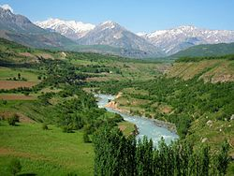
Tekesh intruziyasi Oygaing daryosi havzasida, daryo oqimida joylashgan. Chotqol va Koʻksu (Maydantal intruziyasining shimoli-sharqiy uchi). Slanets (Pz₁), ohaktosh (C) ni yorib o'tadi. Maydantal intruziyasi bilan janubidan uziladi. Intruziyaning geologik yoshi quyi karbon davri (namuriyagacha yoki vis-namuriya davri). Radiologik yosh (K-Ag usuli) 307 million yil. Intruziya Qoratutbosh antiklinal burmasi ichida, Pskem antiklinalining janubi-gʻarbiy choʻkmasida joylashgan. U Aktor, Turpakbel va Janubiy Sayram yoriqlarining tutashgan joyi bilan chegaralangan. Murakkab konfiguratsiyaning oldingi katlama yoki erta katlama kuchi. V.V.ning so'zlariga ko'ra. Kozyrev va boshqalar (1968), Pskem va Barkrak chuqur yoriqlarining tutashgan joyida lakkolit shaklidagi intruziya. Yiqilish vertikaldan tekisgacha (apikal qismda). Tekesh intruziyasining eroziyaga ta'sir qilish maydoni taxminan 10 km².
Intruziv tog‘ jinslari tarkibi
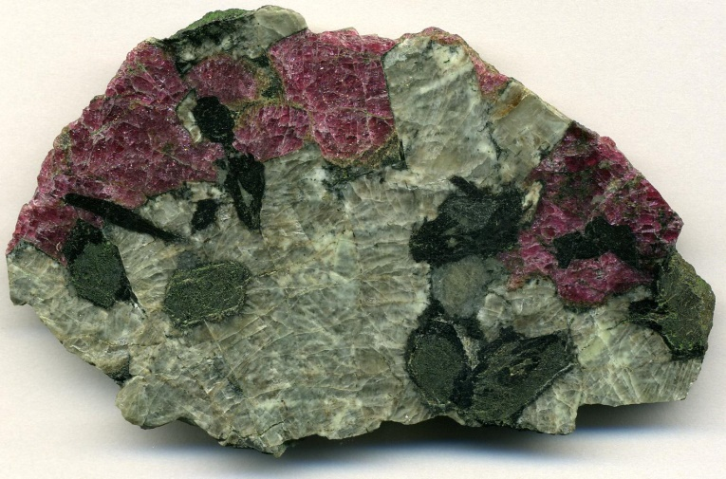
Tekesh massivi gabbro-dioritlar, monzonitlar, siyenit-dioritlar, siyenitlar va kvars sienitlaridan tashkil topgan. Eng ko'p rivojlangan monzonitlar quyidagi tarkibga ega: plagioklaz - 32,5; K - Na dala shpati 22,5; biotit 17,5; Augit 2,5; yordamchi minerallar 2,5%. Siyenit tarkibi: plagioklaz 20; K - Maydonda 60-65; biotit 5-12; yordamchi minerallar 2-3%. Monzonitlarning tuzilishi porfirit, porfiritga aylanadi (fenokristlar dala shpatidan tashkil topgan); Togʻ jinslarining asosiy qismi monzonit tuzilishiga ega. Tekstura massiv, ba'zan traxitikdir. Siyenit-dioritlarga gipidiomorf donador tuzilish, gabbrodioritlarga esa gabbroik struktura xosdir. Shizolitlar oz sonli siyenit-aplit venalari bilan ifodalanadi. Yuz pegmatitlari keng rivojlangan. Gabbro-dioritlardagi plagioklaz zonal (47-50% An dan 70-75% gacha). Monzonitlar va siyenit-dioritlarda plagioklaza esnalen (26-67% An), ko'pchilik mayda donalarda andezinga (41-45% An) to'g'ri keladi. 2V -80+84 ° dan +85 ° gacha o'zgarib turadi, ^ = 0-0,25. [001] va | (010) da egizaklar. Monzonitlarda panjara bo'lmagan mikroklin-pertitning porfirik ajralishlari xarakterlanadi (6 o'lchov bo'yicha) 2V = 76-82°,4 Nm: P1 [001] = 13-14°. Biotit bilan mayda (0,3-0,6 mm) donachalar shaklida mavjud keskin pleoxroizm: Ng=Nm- quyuq jigarrang, qung'ir jigarrang: Np- jigarrang-sariq. Gabbro va monzonitlardagi shoxlar uralitga yaqinlashadi; yashil tonlarda zaif pleoxroik. 6-7° gacha. Ng = Piroksen avit bilan ifodalanadi (C: Ng = 47 °; + 2V = 60-620; Ng-Np = 0,025-0,027). Yordamchi minerallarning oʻrtacha miqdori (8 ta namuna asosida) (Kozyrev, 1969, 1972; Urunboev, 1960; g/t): magnetit = I2000; gematit = II,0; sfen = I600; apatit = 2600; tsirkon = I80; torit=1; oranjit= I; florit = 4; sheelit = 5; molibdenit = 2; pirit = 52; xalkopirit = I8; galena = 2. Intruziv jinslarning kimyoviy tarkibi (og'.%) I jadvalda keltirilgan.
siyanit
siyenit
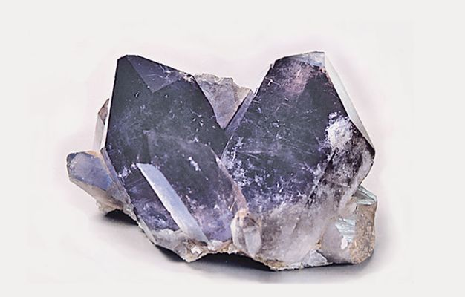
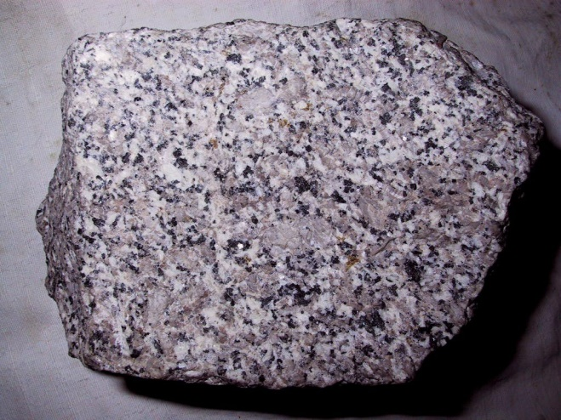

kvars
Monzonit

1-Jadval
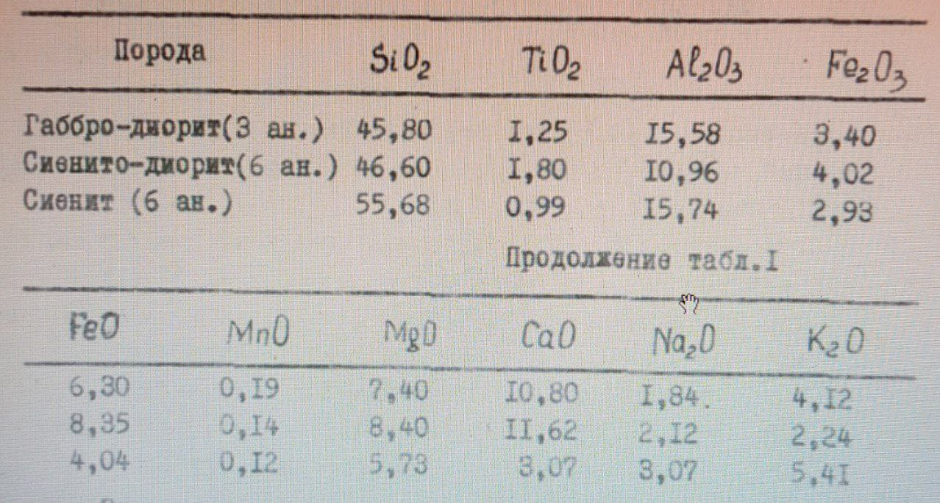
Gabbro-siyenitlar va siyenit-dioritlardagi mikroelementlar (g/g, Kozyrev va boshqalar, 1972; Urunboev, 1960; har bir element uchun 20 ta namunadan)
2-jadvalda keltirilgan.
2-jadval
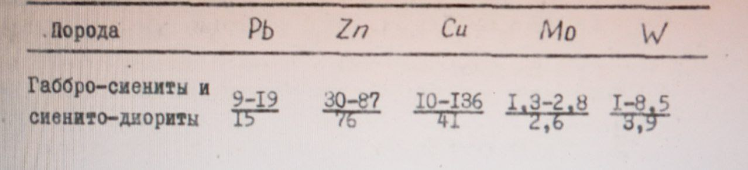
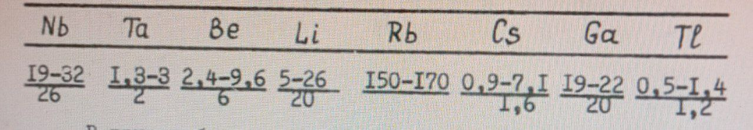
Tekesh massivi yaqin qismlarda intruziya asosiyroq tarkibga (gabbro-dioritlar) va porfirit tuzilishga ega bo'ladi. Endokontaktning ma'lum joylarida leykokratik-kaliyli sienitlar paydo bo'ladi. Molibden minerallashuvi va asosiy metallar bo'lgan skarnlar intruziya tomon tortishadi. Mezoabisal fasiyalari. Massivning shakllanish chuqurligi taxminan 3 km. Tekesh intruziyasining eroziyaga ta'sir qilish maydoni taxminan 10 km². Massiv gabbro-dioritlar, monzonitlar, siyenit-dioritlar, siyenitlar va kvars sienitlaridan tashkil topgan. Eng ko'p rivojlangan monzonitlar quyidagi tarkibga ega: plagioklaz - 32,5; K - Na dala shpati 22,5; biotit 17,5; Augit 2,5; yordamchi minerallar 2,5%. Siyenit tarkibi: plagioklaz 20; K - Maydonda 60-65; biotit 5-12; yordamchi minerallar 2-3%. Monzonitlarning tuzilishi porfirit, porfiritga aylanadi (fenokristlar dala shpatidan tashkil topgan); Togʻ jinslarining asosiy qismi monzonit tuzilishiga ega. Tekstura massiv, ba'zan traxitikdir. Siyenit-dioritlarga gipidiomorf donador tuzilish, gabbrodioritlarga esa gabbroik struktura xosdir. Shizolitlar oz sonli siyenit-aplit venalari bilan ifodalanadi. Yuz pegmatitlari keng rivojlangan. Gabbro-dioritlardagi plagioklaz zonal (47-50% An dan 70-75% gacha). Monzonitlar va siyenit-dioritlarda plagioklaza esnalen (26-67% An), ko'pchilik mayda donalarda andezinga (41-45% An) to'g'ri keladi. 2V -80+84 ° dan +85 ° gacha o'zgarib turadi, ^ = 0-0,25. [001] va | (010) da egizaklar. Monzonitlarda panjara bo'lmagan mikroklin-pertitning porfirik ajralishlari xarakterlanadi (6 o'lchov bo'yicha) 2V = 76-82°,4 Nm: P1 [001] = 13-14°. Biotit bilan mayda (0,3-0,6 mm) donachalar shaklida mavjud keskin pleoxroizm: Ng=Nm- quyuq jigarrang, qung'ir jigarrang: Np- jigarrang-sariq. Gabbro va monzonitlardagi shoxlar uralitga yaqinlashadi; yashil tonlarda zaif pleoxroik
6-7° gacha.

Foydalanilgan adabiyotlаr:
Каталог интрузивных массивов Узбекистана (II qism)

